Министерство сельского хозяйства
Российской Федерации

Федеральное государственное бюджетное образовательное учреждение
высшего образования
«РОССИЙСКИЙ ГОСУДАРСТВЕННЫЙ АГРАРНЫЙ УНИВЕРСИТЕТ – МСХА
ИМЕНИ К.А. ТИМИРЯЗЕВА»

Институт зоотехнии и биологии



ИНФОРМАЦИОННОЕ ПИСЬМО

Всероссийской научно-практической конференции с международным участием, посвященной 90-летию со дня образования Института зоотехнии и биологии РГАУ-МСХА имени К.А. Тимирязева,

«Зоотехническая и ветеринарная наука – основа инновационного развития животноводства России»

6-8 ноября 2024 г.

г. Москва

Уважаемые коллеги!
Приглашаем Вас принять участие
во Всероссийской научно-практической конференции с международным участием, посвященной 90-летию со дня образования Института зоотехнии и биологии РГАУ-МСХА имени К.А. Тимирязева,
«Зоотехническая и ветеринарная наука – основа инновационного
развития животноводства России»,
которая состоится в ФГБОУ ВО РГАУ - МСХА имени К.А. Тимирязева
6-8 ноября 2024 г.
по адресу: 127434, г. Москва, ул. Тимирязевская, д. 49.

На конференцию принимаются научные статьи по вопросам генетики, селекции и биотехнологии, кормления животных, технологии производства продукции животноводства, ветеринарии и
ветеринарно-санитарной экспертизы

Секции конференции:
- Молекулярно-генетические и биотехнологические приемы повышения продуктивности и обеспечения иммунитета животных.
- Актуальные вопросы полноценного кормления животных и кормопроизводства.
- Современные достижения частной зоотехнии.
- Инновационные технологии в обеспечении здоровья и благополучия животных.
- Современные образовательные технологии для подготовки исследователей и специалистов практиков.
- История зоотехнической и ветеринарной науки: памяти выдающихся ученых-зоотехников и практиков-животноводов.
- Студенческая секция: «Молодые исследователи в АПК».
Доклады, представленные на студенческую секцию, проходят процедуру оценки оргкомитетом, в соответствии с которой принимается решение о формате доклада (очный / стендовый).

Предусмотрено пленарное заседание с обзорными докладами ведущих ученых об истории, современных направлениях научной и образовательной работы и дальнейших перспективах развития зоотехнии и животноводческой отрасли.
Рабочий язык конференции: русский.
Участие в конференции: бесплатное.
Формы участия в конференции: очная с докладом и публикацией статьи; дистанционная с докладом и публикацией статьи; заочная с публикацией статьи.

Условия участия
- В конференции принимают участие преподаватели высшей школы, научные сотрудники, аспиранты, специалисты отраслей животноводства.
- В студенческой секции принимают участие студенты бакалавриата, магистратуры, специалитета, чьи исследовательские работы соответствуют направлениям конференции.
- Для участия в конференции необходимо до 10 октября 2024 г. направить в оргкомитет конференции отдельными файлами, оформленными в соответствии с требованиями, приведёнными ниже, анкету-заявку, статью и согласие на публикацию и обработку персональных данных для каждого автора публикации. Авторы высылают заявку и материалы для участия в конференции на электронную почту institutezoo90@yandex.ru. Заявка содержит сведения об авторах и докладе, установленные в приложении 1 к настоящему информационному письму.
- Количество авторов статьи должно составлять не более 5 человек. От одного автора может быть принято не более 2-х статей, в т.ч. в соавторстве. Обязательным условием публикации студенческих статей является указание научного руководителя.
Ответственность сторон
- Оргкомитет вправе отклонить от участия в конференции доклады, полученные позднее 10 октября 2024 г., либо представленные с нарушением предъявляемых требований.
- Материалы конференции будут размещены в базе данных российского индекса научного цитирования (РИНЦ), электронная версия сборника – на сайте РГАУ - МСХА имени К.А. Тимирязева (http://timacad.ru) в доступной для скачивания форме.
- Все поступившие статьи будут подвергнуты проверке на наличие заимствований в системе «Антиплагиат» (оригинальность статьи – не менее 70%, самоцитирование – не более 20%).
- За содержание статьи (точность приводимых в рукописи цитат, фактов, статистических данных) ответственность несёт автор.
- Оплата проживания и питания иногородних участников конференции производится за счёт командировочных расходов направляющей стороны.

Требования к оформлению материалов
- К публикации принимаются статьи объемом не более 5 страниц формата А4 (210×297 мм), включая таблицы (не более 2-х) и рисунки (не более 2-х), библиографический список.
- Текст должен быть набран на компьютере в редакторе Microsoft Word на русском языке. Поля страниц – 2 см со всех сторон. Шрифт Times New Roman, основной размер шрифта – 14 pt, в таблицах – 12 pt. Межстрочный интервал – 1,0, абзацный отступ одинаковый – 1,25 см.
- Слева без абзаца УДК, название статьи (по центру без абзацного отступа), пропущенная строка, ФИО, должность, организация, затем пропущенная строка, аннотация на статью (не более 5 строк), пропущенная строка, ключевые слова (5-10 слов).
- Таблицы нумеруются, если их более одной. В тексте должна присутствовать ссылка на таблицы. При оформлении таблиц в правом верхнем углу пишут слово таблица (курсив) с указанием номера (таблица 1), затем следует тематический заголовок к таблице (шрифт жирный, по центру, без абзацного отступа). Рисунки и графики в формате JPG, использование блок-схем только в формате JPG. Название иллюстрации (рисунок) помещают под ней, и, если в работе больше одной иллюстрации, её нумеруют (рисунок 1). Подрисуночные надписи выравнивают по центру без абзацного отступа, шрифт жирный.
- Библиографический список оформляется по ГОСТ Р 7.0.5-2008 «Библиографическая ссылка» в алфавитном порядке, по тексту статьи должны быть ссылки на используемую литературу (в квадратных скобках).

Образцы библиографических описаний

1. Описание статей из журналов, сборников и газет
Фисинин, В. И. Уровень динамики развития мясного и яичного птицеводства России. Результаты работы отрасли в 2022 году / В. И. Фисинин // Птицеводство. – 2023. – № 4. – С. 4-8.
Трухачев, В. И. Инновационный прорыв в биологии пчел и технологии производства продуктов пчеловодства / В. И. Трухачев, А. Г. Маннапов // Пчеловодство. – 2020. – № 3. – С. 4-6.
Мысик, А. Т. Современные технологии в мясном скотоводстве при разведении абердин-ангусской породы / А. Т. Мысик, Е. Н. Усманова,
Л. И. Кузякина // Зоотехния. – 2020. – № 8. – С. 25-28.
Вектор развития овцеводства в мире и России / В. И. Трухачев,
А. И. Ерохин, Ю. А. Юлдашбаев, С. А. Ерохин // Овцы, козы, шерстяное дело. – 2023. – № 4. – С. 3-9.
Экспрессия генов иммунитета и адаптации и состав микробиома у родительского поголовья кур и петухов (Gallus Gallus L.) линий СМ5 и СМ9 кросса Смена 9 / Г. Ю. Лаптев, Е. А. Йылдырым, Л. А. Ильина [и др.] // Сельскохозяйственная биология. – 2023. – Т. 58, № 2. – С. 313-332.
2. Описание книги одного автора
Фисинин, В. И. Мировое и российское птицеводство: реалии и вызовы будущего: монография / В. И. Фисинин. – М.: Хлебпродинформ, 2019. – 470 с.
Балакирев, Н. А. Кормление норок / Н. А. Балакирев. – Издание 2-е, дополненное и переработанное. – М.: Издательский дом «Научная библиотека», 2015. – 248 с.
3. Описание книги 2, 3-х авторов
Багиров, В. А. Генетическое картирование сельскохозяйственных животных: монография / В. А. Багиров, П. М. Кленовицкий, Н. А. Зиновьева. – Дубровицы: Всероссийский научно-исследовательский институт животноводства имени академика Л.К. Эрнста, 2015. – 166 с.
Василевич, Ф. И. Обеспечение безопасности человека при контакте с домашними и дикими животными / Ф. И. Василевич, Т. Н. Грязнева. – М.: Федеральное государственное бюджетное образовательное учреждение высшего образования «Московская государственная академия ветеринарной медицины и биотехнологии - МВА имени К.И. Скрябина», 2016. – 104 с.
Эрнст, Л. К. Биологические проблемы животноводства в XXI веке / Л. К. Эрнст, Н. А. Зиновьева. – М.: Всероссийский научно-исследовательский институт животноводства имени академика Л.К. Эрнста, 2008. – 508 с.
4. Описание книги 4-х авторов
Повышение качества продукции овцеводства и звероводства /
К. Э. Разумеев, В. И. Трухачев, Н. А. Балакирев, Ю. А. Юлдашбаев. – М.: Российский государственный аграрный университет - МСХА имени
К.А. Тимирязева, 2021. – 280 с.
5. Описание книги 5 и более авторов
Микробиом сельскохозяйственных животных: связь со здоровьем и продуктивностью / Г. Ю. Лаптев, Н. И. Новикова, Е. А. Йылдырым [и др.]. – Санкт-Петербург: Проспект Науки, 2020. – 336 с.
6. Описание сборников
Достижения зоотехнической науки в решении актуальных задач животноводства и аквакультуры: Сб. науч. тр. – М.: Российский государственный аграрный университет – Московская сельскохозяйственная академия имени К.А. Тимирязева, 2023. – 446 с.
7. Описание нормативно-правовых актов
ГОСТ 30702-2000. Шерсть. Торговая сельскохозяйственно-промышленная классификация; Введ. 01.04.02. – М.: Изд-во стандартов, 2001. – 16 с.
Федеральный закон от 3 августа 1995 г. N 123-ФЗ «О племенном животноводстве (с изменениями и дополнениями» // ЭПС "Система ГАРАНТ": Мобильный ГАРАНТ онлайн. Интернет-версия / НПП "ГАРАНТ-СЕРВИС-УНИВЕРСИТЕТ". URL: http://internet.garant.ru (дата обращения: 03.06.2024).
8. Описание авторефератов диссертаций, депонированных рукописей
Некрасов, Р. В. Эффективность использования сухой пивной дробины и пробиотика в полнорационных комбикормах для доращиваемых и откармливаемых свиней: автореф. дис. … канд. с.-х. наук: 06.02.02 /
Р.В. Некрасов. – Дубровицы, 2006. – 28 с.
Викулина, Т.Д. Трансформация доходов населения и их государственное регулирования в переходной экономике / Т.Д. Викулина, С.В. Днепрова; С.-Петерб. гос. ун-т экономики и финансов. – СПб., 1998. – 214 с. – Деп. В ИНИОН РАН 06.10.98, N 53913.

Контактная информация:
тел.: 8 (926) 461-11-36 – Гладких Марианна Юрьевна, электронный адрес: marianna.gladkikh@rgau-msha.ru
тел.: 8 (996) 961-44-81 – Загарин Артем Юрьевич, электронный адрес: azagarin@rgau-msha.ru
Приложение 1

Анкета-заявка участника научной конференции:
(заполняется для каждого соавтора доклада)
Фамилия
Имя
Отчество
Ученая степень и звание, должность
Организация (официальное сокращенное название)
Институт / Факультет / Отдел
Тел.:
E-mail
ФИО соавторов (при наличии)
Форма участия (очная с докладом/дистанционная с докладом/заочная)
Название доклада
Секция
Авторы
Согласие на публикацию и обработку персональных данных авторов публикаций (согласен/не согласен)

Анкета-заявка участника научной конференции (ДЛЯ СТУДЕНТОВ):
(заполняется в электронной форме)
ФИО студента (автора)
ФИО студента (соавтора) (при наличии)
ФИО студента (соавтора) (при наличии)
ФИО научного руководителя
Ученая степень и звание, должность научного руководителя
Образовательное учреждение
Институт
Тел.:
E-mail
Форма участия (очная с докладом и публикацией статьи/ /заочная с публикацией статьи)
Название доклада
Согласие на публикацию и обработку персональных данных авторов публикаций (согласен/не согласен)

Приложение 2

Пример оформления статьи:

УДК 631.363
ЭКСПЕРИМЕНТАЛЬНЫЕ ИССЛЕДОВАНИЯ
ДОЗАТОРА-СМЕСИТЕЛЯ СЫПУЧИХ КОРМОВ

Андреев Александр Николаевич, профессор кафедры автоматизации и механизации животноводства, ФГБОУ ВО РГАУ-МСХА имени К.А. Тимирязева
Козлова Юлия Владимировна, доцент кафедры инженерной и компьютерной графики, ФГБОУ ВО РГАУ-МСХА имени К.А. Тимирязева

Аннотация. Разработан дозатор-смеситель сыпучих кормов, способный готовить кормосмеси как из целых зерен, так и из дробленых компонентов непосредственно в хозяйстве из собственных зерновых культур. По результатам экспериментальных исследований были определены оптимальные конструктивно-режимные параметры дозатора-смесителя сыпучих кормов.

Ключевые слова: дозирование, смешивание, производительность, однородность смеси.

Нами изготовлен экспериментальный образец дозатора-смесителя сыпучих кормов (рис. 1) [1]. Для оптимизации устройства необходимо провести экспериментальные исследования.

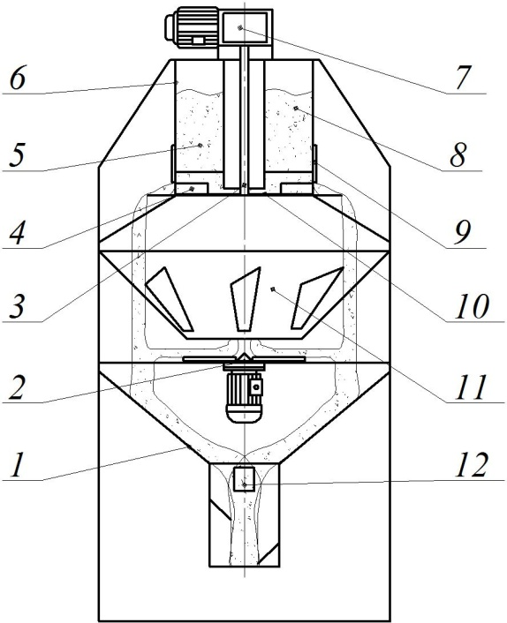
Рисунок 1 - Схема дозатора-смесителя сыпучих кормов:
1 – вторая воронка; 2 – разбрасыватель; 3 – приводной вал; 4 – скребок; 5 – подвижная перегородка; 6 – бункер; 7 – мотор-редуктор привода скребков; 8 – неподвижная перегородка; 9 – манжета; 10 – диск; 11 – первая воронка; 12 – пластины
Программа экспериментальных исследований предусматривала определение зависимости однородности смешивания от конструктивно-режимных параметров.
Были выбраны уровни варьирования факторов: производительность Q = 0,25, 1,25 и 2,25 кг/с; доля контрольного компонента c = 0,1, 0,2 и 0,3.
Экспериментальные исследования проводили в соответствии с общепринятыми и частными методиками [2]. В качестве контрольного компонента использовали зерна ячменя, в качестве наполнителя – просо.
В качестве плана проведения эксперимента был выбран ортогональный центрально-композиционный план второго порядка (табл. 1).
Таблица 1
Матрица планирования эксперимента
№ | Натуральные значения |  | Кодированные значения |  |  |  |  |  | Равно-  мерность смеши -  вания  ν_{см}
№ | Производительность Q, кг/с | Доля контрольного компонента c | x₀ | x₁ | x₂ | x₁x₂ | x₁' = x₁²-α | x₂' = x₂²-α | Равно-  мерность смеши -  вания  ν_{см}
1 | 0,25 | 0,1 | 1 | -1 | -1 | 1 | 0,333 | 0,333 | ν_{см1}
2 | 2,25 | 0,1 | 1 | 1 | -1 | -1 | 0,333 | 0,333 | ν_{см2}
3 | 0,25 | 0,3 | 1 | -1 | 1 | -1 | 0,333 | 0,333 | ν_{см3}
4 | 2,25 | 0,3 | 1 | 1 | 1 | 1 | 0,333 | 0,333 | ν_{см4}
5 | 0,25 | 0,2 | 1 | -1 | 0 | 0 | 0,333 | -0,667 | ν_{см5}

После обработки данных и раскодирования факторов получено выражение, описывающее зависимость однородности смешивания от производительности Q (кг/с) и доли контрольного компонента c [3]:
(1)
где Q – производительность, кг/с;
c – доля контрольного компонента.
По полученному уравнению была построена поверхность отклика зависимости однородности смешивания от производительности и доли контрольного компонента (рис. 2).
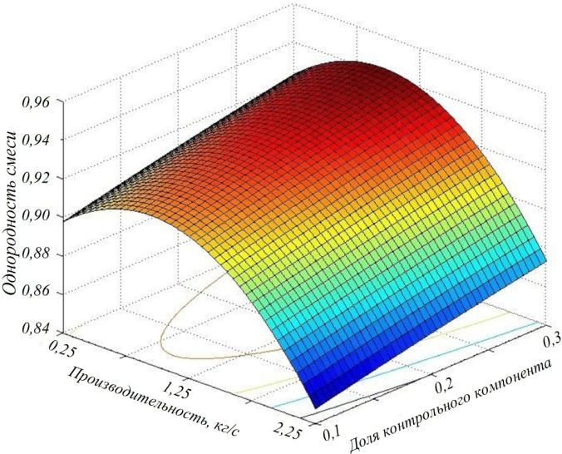

Рисунок 2 - Зависимость однородности смешивания k_{см}

от производительности Q (кг/с) и доли контрольного компонента с

Из рисунка 2 видно, что однородность смеси повышается с увеличением производительности от 0,25 до 1 кг/с, дальнейшее увеличение последнего негативно влияет на однородность смеси. С увеличением доли контрольного компонента однородность смеси улучшается.
Для получения кормосмеси, соответствующей зоотехническим требованиям [4], рациональное значение производительности должно находиться в пределах 0,4...1,5 кг/с.

Библиографический список
1. Пат. 2291635 Российская Федерация, МПК⁶ В G 01 F 11/00. Дозатор-смеситель / Н.В. Фролов, А.А. Котиков; заявитель и патентообладатель ФГБОУ ВПО Пензенская ГСХА. – № 20121007001/28; заявл. 14.03.2014; опубл. 22.09.2014, Бюл. № 23. – 10 с.: ил.
2. Мишин, Н.В. Повышение эффективности приготовления корма с обоснованием параметров матрицы пресс-экструдера: дис. … канд. техн. наук: 05.20.01 / Н.В. Мишин. – Уфа, 2015. – 178 с.
3. Зайцев, В.В. Обработка результатов экспериментальных исследований / В.В. Зайцев, О.А. Костина // Вестник БГАУ. – № 3. – 2012. – С.82-85.
4. Сыроватка, В.И. Машины и технологии приготовления комбикормов в хозяйствах / В.И. Сыроватка. – М.: ГНУ ВНИИМЖ, 2010. – 248 с.
5. Буторина, Т.Е. Болезни и паразиты культивируемых и промысловых беспозвоночных и водорослей: учебное пособие / Т.Е. Буторина, В.Н. Кулепанов, Л.В. Зверева. - 2-е изд., стер. - Санкт-Петербург: Лань, 2018. — 124 с. — ISBN 978-5-8114-3124-3.

Приложение 3

СОГЛАСИЕ
на публикацию и обработку персональных данных авторов публикаций в сборнике статей, опубликованном по результатам Всероссийской научно-практической конференции с международным участием, посвященной 90-летию со дня образования Института зоотехнии и биологии РГАУ-МСХА имени К.А. Тимирязева,
«Зоотехническая и ветеринарная наука – основа инновационного развития животноводства России»
«____»_____________2024 г.
Я,__________________________________________________________________________,
(фамилия, имя, отчество)
в дальнейшем Автор, разрешаю обработку персональных данных (список приведён в п. 4 настоящего Согласия) редакции сборника статей, опубликованном по результатам Всероссийской научно-практической конференции с международным участием, посвященной 90-летию со дня образования Института зоотехнии и биологии РГАУ-МСХА имени К.А. Тимирязева, «Зоотехническая и ветеринарная наука – основа инновационного развития животноводства России», далее именуемого Оператор, на следующих условиях:

1. Автор предоставляет оригинальные статьи, научные обзоры и персональные данные редакции.

2. Автор даёт согласие на корректуру, редактирование, форматирование, Оператором оригинальных статей и научных обзоров, а также сбор, хранение, использование своих персональных данных (в соответствии с ФЗ № 152 от 27.07.2006 г.) для их публикации и размещении на сайте Научной электронной библиотеки eLibrary.ru, в БД Российского индекса научного цитирования (РИНЦ), в открытом некоммерческом доступе.

3. Оператор использует персональные данные Автора исключительно для оформления оригинальных статей и научных обзоров. Оператор предоставляет правоохранительным органам интересующую их информацию по официальному запросу в установленных законодательством случаях.

4. Обязательный перечень передаваемых Оператору персональных данных Автора:
- фамилия, имя и отчество;
- учёные звания, учёная степень;
- место работы и занимаемая должность;
- адрес электронной почты и рабочий телефон.

5. Автор подтверждает, что оригинальные статьи и научные обзоры, поданные в сборник статей, опубликованный по результатам Всероссийской научно-практической конференции с международным участием, посвященной 90-летию со дня образования Института зоотехнии и биологии РГАУ-МСХА имени К.А. Тимирязева, «Зоотехническая и ветеринарная наука – основа инновационного развития животноводства России», не были ранее опубликованы в других изданиях.

Автор (подпись)

